Отчетная форма
- Муниципальное образование МКОУ « Турманская СОШ»
- Тема профилактической Недели: «Здоровая семья»
- Сроки проведения мероприятий: с 29 ноября по 4 декабря

Образовательная организация | Количество участников, в том числе |  |  |  | Количество проведенных мероприятий | Выводы о неделе, описание опыта по внедрению новых эффективных элементов недели
МКОУ  « Турманская СОШ» | Обучающихся | Родителей | Педагогов | Соц. партнеров (перечислить)
 | 41 | 35 | 6 | - | 3 | Классными руководителями 8 – 11 кл. проведены классные часы с показом презентаций, фильмов по теме « Здоровая семья»,  « Здоровые дети – здоровая семья», «СПИД – болезнь души», « Я выбираю жизнь».  Педагогом - психологом проведены тренинги  « Ценность жизни» в 8 -11кл  Проведены онлайн беседы с родителями на тему: «Что нужно знать родителю о ВИЧ инфекции».

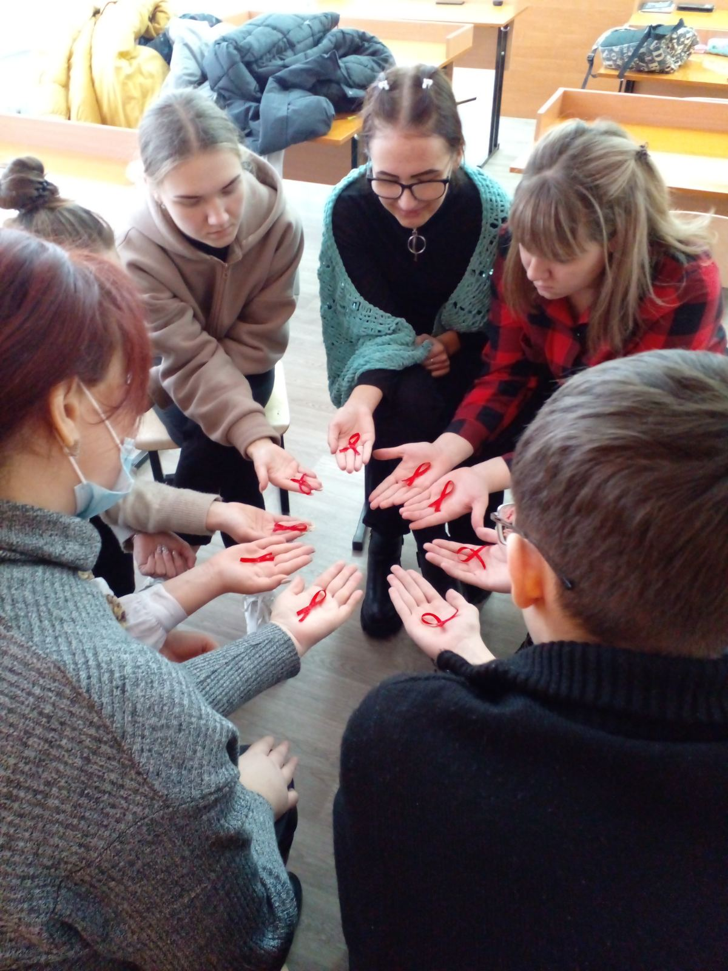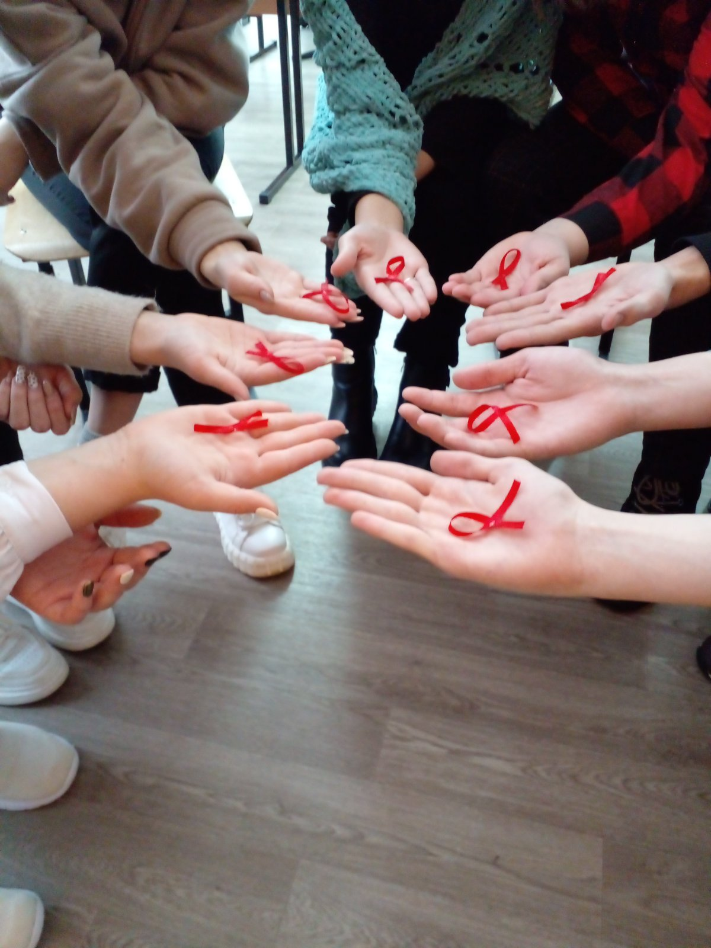
Отчетная форма
- Муниципальное образование МКОУ « Турманская СОШ»
- Тема профилактической Недели: «Равноправие»
- Сроки проведения мероприятий: с 6 декабря по 13 декабря

Образовательная организация | Количество участников, в том числе |  |  |  | Количество проведенных мероприятий | Выводы о неделе, описание опыта по внедрению новых эффективных элементов недели
МКОУ  « Турманская СОШ» | Обучающихся | Родителей | Педагогов | Соц. партнеров (перечислить)
 | 170 | 75 | 15 | - | 4 | Классными руководителями 1 – 11 кл. проведены классные часы с показом презентаций:  «Я и мои права»,  «Путешествие в страну правовых знаний», «Права и обязанности человека»,  « Всемирный день прав ребенка», « Твои права» и др.  Проведены классные часы, посвященные Дню конституции.  В 8 – 11 кл. проведена интеллектуальная игра КВИЗ, посвященная к празднованию Дня Конституции Р.Ф.  Обновлен информационный стенд « Правовая помощь детям».  Проведены онлайн беседы с родителями «Правовая консультация».

